Награждена нагрудным знаком «Почётный работник общего образования Российской Федерации», 2006 г. и Почётной грамотой Министерства образования и науки РФ в 2013 г.
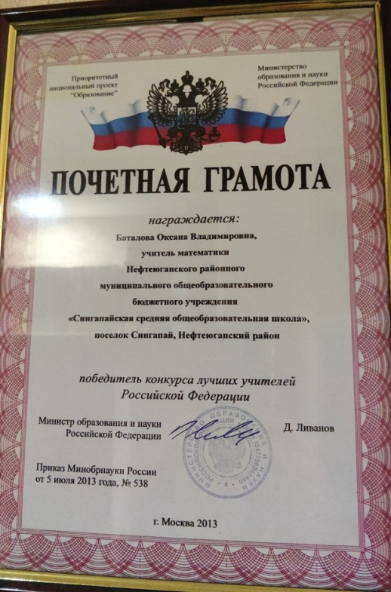
Почётной грамотой Думы Ханты-Мансийского автономного округа – Югры от 27.10.2022
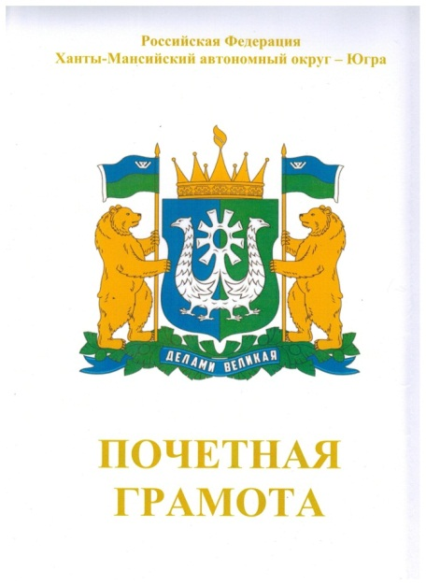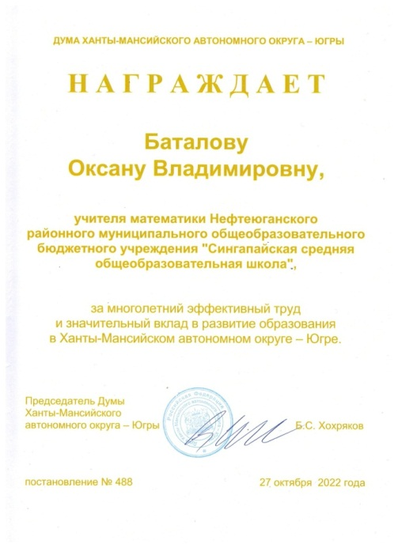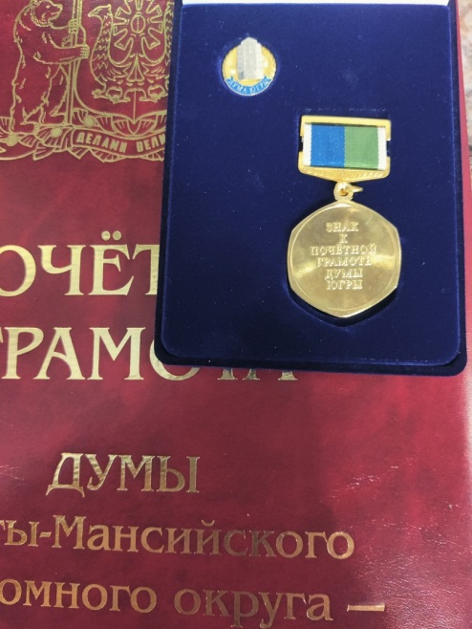
Благодарственными письмами Департамента образования ХМАО-Югры в.2019 и 2022 г.
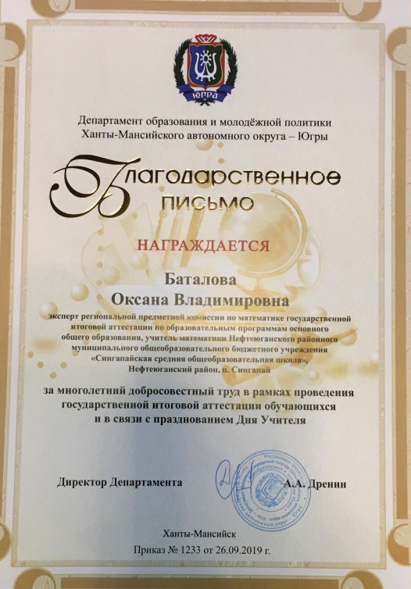
Грантом Главы Нефтеюганского района в 2019 г.
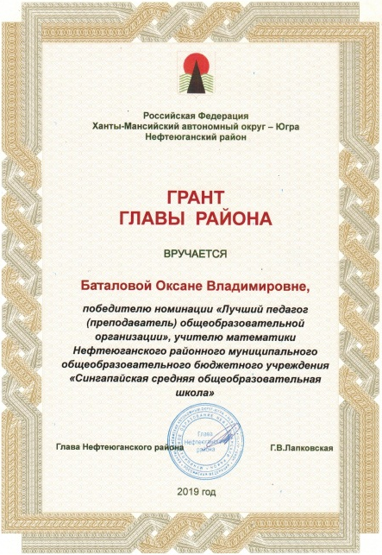
Звание «Ветеран труда»
